МІНІСТЕРСТВО ОСВІТИ ТА НАУКИ УКРАЇНИ
НАЦІОНАЛЬНИЙ ТЕХНІЧНИЙ УНІВЕРСИТЕТ УКРАЇНИ
«КИЇВСЬКИЙ ПОЛІТЕХНІЧНИЙ ІНСТИТУТ ІМЕНІ ІГОРЯ СІКОРСЬКОГО»
ФАКУЛЬТЕТ ІНФОРМАТИКИ ТА ОБЧИСЛЮВАЛЬНОЇ ТЕХНІКИ
КАФЕДРА ОБЧИСЛЮВАЛЬНОЇ ТЕХНІКИ

Лабораторна робота №3
з дисципліни «Алгоритми та структури даних»
на тему «Графiчне представлення графiв»

Виконав:
студент групи ІМ-55
Бенедюк Ярослав Миколайович
Перевірив:
ас. Череватенко О.В.

Київ 2026

Завдання
Мета роботи: Набуття практичних навичок представлення графiв у комп’ютерi та ознайомлення з принципами роботи ОС
Варіант: 4
• номер варіанту: 5504
• кількість вершин: 10
• розміщення вершин: трикутник
• коефіцієнт: k = 0.73
• матриця суміжності: 10 × 10

Постановка задачі:
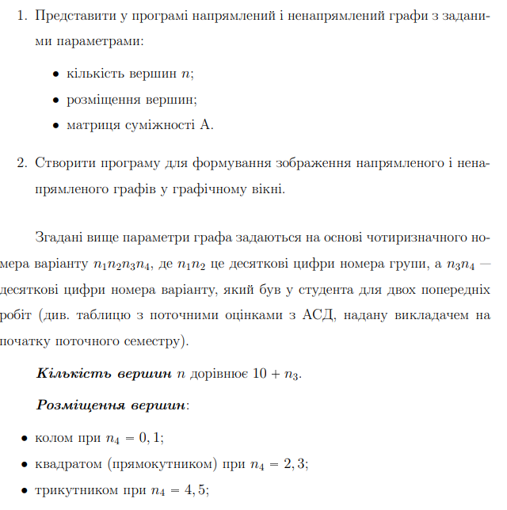
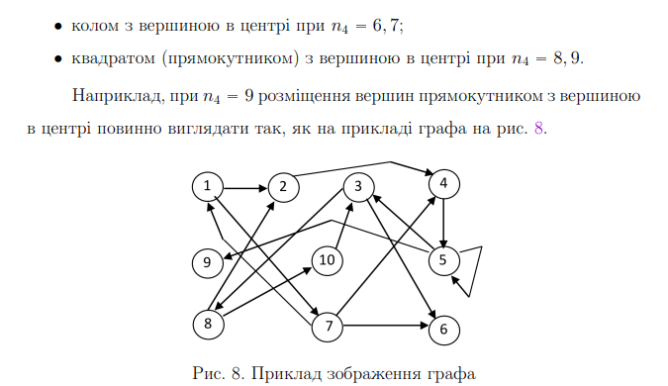
Виконання роботи

Тестування
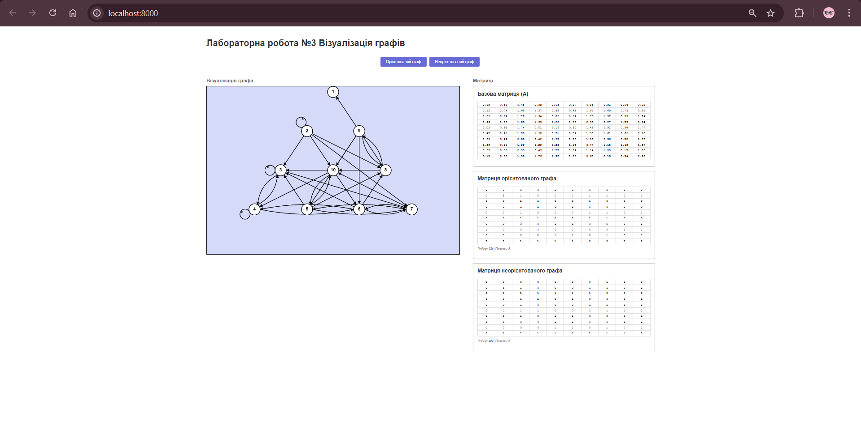

Висновок
Під час виконання лабораторної роботи розроблено програму для автоматичної генерації та візуалізації графів . Набуто практичних навичок програмного формування матриць суміжності напрямленого та ненапрямленого графів на основі базової матриці з коефіцієнтом k=0.73. За допомогою технології HTML Canvas успішно реалізовано коректне графічне відображення 10 вершин (у формі прямокутника з центральною вершиною), а також ребер та петель.

